QUESTÃO

Marcelo fez a seguinte planta da sua sala de aula:
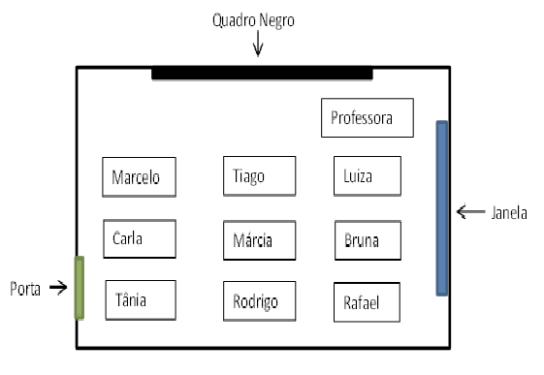
Das crianças que se sentam perto da janela, a que senta mais longe da professora é?

(A) o Marcelo.
(B) a Luiza.
(C) o Rafael.
(D) a Tânia.

GABARITO: D

